SNCC.PCC.002

JUNTA DISTRITO MUNICIPAL HATILLO SAN CRISTOBAL
30 de octubre de 2023
Página 1 de 3
ACCESIBILIDAD UNIVERSAL
CATEGORÍAS | Requisitos mínimos a cumplir | Detalles de las especificaciones requeridas según las normas de accesibilidad universal
 | ENTORNO FISICO
Área Perimetral | Rampa pavimento - contén | Pendiente máxima de la rampa 8% y terminar en "0" con el pavimento. Señalización vertical o en planta, con el símbolo internacional de accesibilidad.
Área Perimetral | Estacionamiento reservado a personas con discapacidad exterior(calle) señalizado | Dos espacios delimitados con colores resaltantes y señalizados próximos a la entrada principal.
Área Perimetral | Textura en la acera | Textura antideslizante o violinada.
Área Perimetral | Aceras libres de obstáculos | Postes, letreros, filtrantes y árboles.
Área Perimetral | Señalética adecuada | Símbolo internacional de Accesibilidad, logo con fondo azul y caricatura en blanco

Reglas de Accesibilidad Universal Sin Barreras Arquitectónicas
ENTORNO FISICO
Categorías | Requisitos mínimos a cumplir | Detalles de las especificaciones requeridas según las normas de accesibilidad universal
Área Perimetral | Rampa pavimento - contén | Pendiente máxima de la rampa 8% y terminar en "0" con el pavimento. Señalización vertical o en planta, con el símbolo internacional de accesibilidad.
Área Perimetral
  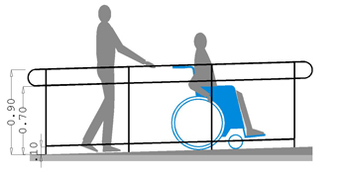
Área Perimetral | 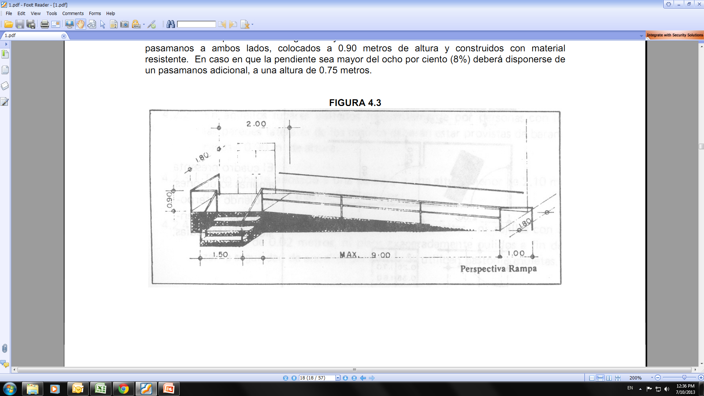

Categorías | Requisitos mínimos a cumplir | Detalles de las especificaciones requeridas según las normas de accesibilidad universal
Área Perimetral | Señalética adecuada | Símbolo internacional de Accesibildiad, logo con fondo azul y caricatura en blanco
Área Perimetral | 